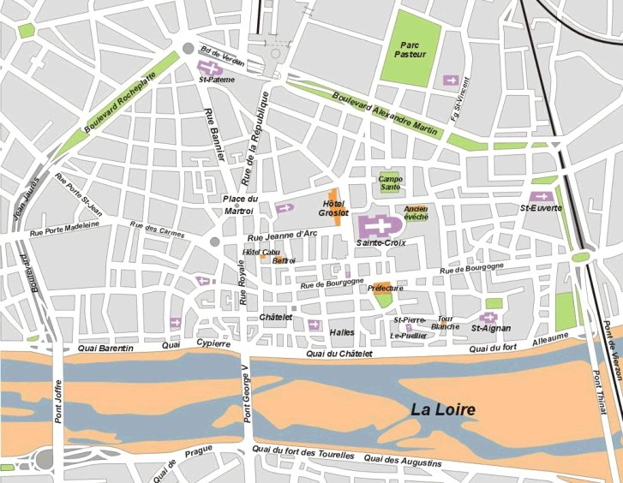
Campanile Orléans Centre gare 
40 rue de la République
 02 38 53 24 64
 02 38 53 24 18

N
O E
S
GARE
Temps estimé, à pied, entre la Gare et la Place du Martroi : 5 minutes

